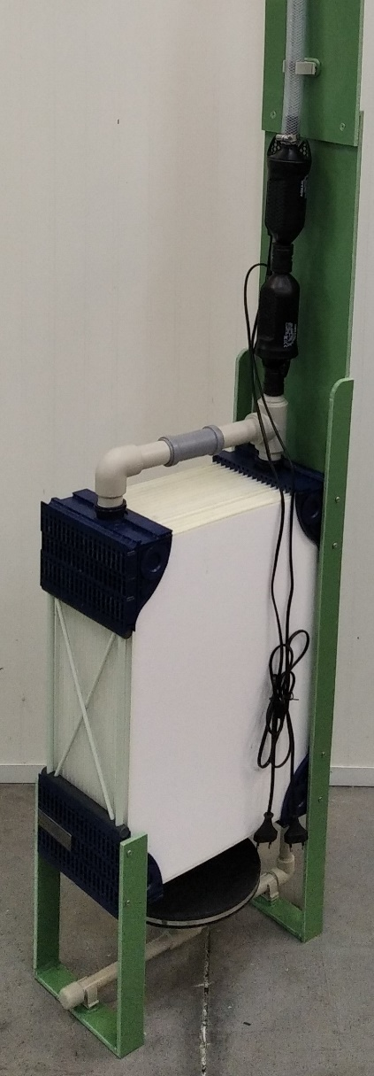 **Princip membránové filtrace**

PV 2023-359

**TOP-reaktor**

**MBR – MEMBRÁNOVÁ FILTRACE FILTRACE FILTRACEFILTRACE**

Při biologickém čištění odpadních vod aktivovaným kalem je nezbytné kvalitně oddělit vyčištěnou vodu od kalu. Aktivovaný kal je v tomto případě směs různých bakterií a mikroorganizmů, které se živí organickým znečištěním odpadní vody (OV) a energii čerpají ze vzduchu dodávaného dmychadlem.

Platí zásada, že čím lépe dojde k oddělení kalu od vyčištěné vody, tím lepší je kvalita vody na odtoku. K oddělení kalu dochází buď v samostatné dosazovací nádrži, kdy kal, který je těžší než voda, sedimentuje u dna, nebo přerušením provzdušňování a po usazení kalu u dna se následně do odtoku odčerpá vrstva vyčištěné vody – systémy typu SBR.

**Polopropustná membrána** je zařízení, které slouží k oddělení biologicky vyčištěné OV od kalu separací přes stěnu membrány. Filtrací se se zachytí prakticky všechny nerozpuštěné látky včetně bakterií a voda je tedy zabezpečená hygienicky. Biologické čištění je zajištěno běžným způsobem aktivovaným kalem ve vznosu. Protože procházejí roztoky a není tak možné garantovat chemické složení vody, nejedná se tedy o vodu pitnou. Přefiltrovaná voda (permeát) však splňuje všechny požadavky na vodu užitkovou. Je možné ji užívat v domácnosti ke všem běžným účelům.

Obvykle se instaluje blok deskových membrán do aktivační nádrže. V membránách se vytváří podtlak odsáváním permeátu a tím dochází k filtraci. Permeát se obvykle akumuluje v zásobní nádrži k dalšímu využití a jako zdroj vody pro zpětné praní. U membrán není problém kvality filtrované vody, ale jejího množství, protože membrány se postupně zanášejí, a tak se snižuje propustnost. Pro zvýšení účinnosti zpětného praní se často přidává malé množství chlornanu sodného (SAVO).

**Instalace membrán v čistírnách TOP-reaktor**

Jedná se doplňkové zařízení ke standardním čistírnám TOP-reaktor. Na blok s membránovými deskami je připevněn aerační talíř. Ten jednak zajišťuje dodávku O2 pro biologické čištění a zároveň bublinkami vzduchu čistí povrch membrán od kalu. Membrány jsou vyjímatelně vloženy do reaktoru. Systém je dále tvořen 2 ks čerpadel, která umožňují svojí konstrukcí průtok oběma směry.

Provoz čistírny TOP-reaktor – MBR je plně automatický a je řízen řídící jednotkou TRS. V podstatě jediná konstrukční změna proti standardnímu výrobku TRS spočívá tom, že nad difuzorem je umístěn blok membrán s čerpadly. Je tedy možné kdykoliv, pokud se ukáže požadavek na recyklaci odpadní vody technologii MBR do čistírny TRS vložit na počkání.

*Při jakékoliv poruše na MBR TOP – reaktor pracuje standardním způsobem jako bez MBR. Předpokládá se, permeát bude akumulován v samostatné zásobní nádrži k dalšímu použití. Proto je výhodné oddělit odtok z MBR od standardního odtoku z čistírny a zajistit tak konstantní kvalitu užitkové vody.*

**Popis funkce TOP – reaktoru s MBR**

1. Fáze č. 1 – plnění akumulace

Hladina vody v akumulaci stoupá z hl. vypouštění na hl. plnění. Reaktor i akumulace se provzdušňují. Probíhá filtrace, což vede ke snižování hladiny vody v reaktoru. Regulace výkonu čistírny, pokud je nedostatečný přítok OV, probíhá standardně jako u TRS střídavým zapínáním a vypínáním dmychadla

1. Fáze č. 2 – sedimentace

Hladina vody v akumulaci dosáhla hl. plnění. Dmychadlo je vypnuto na cca 20 min.

1. Fáze č. 3 – vypouštění

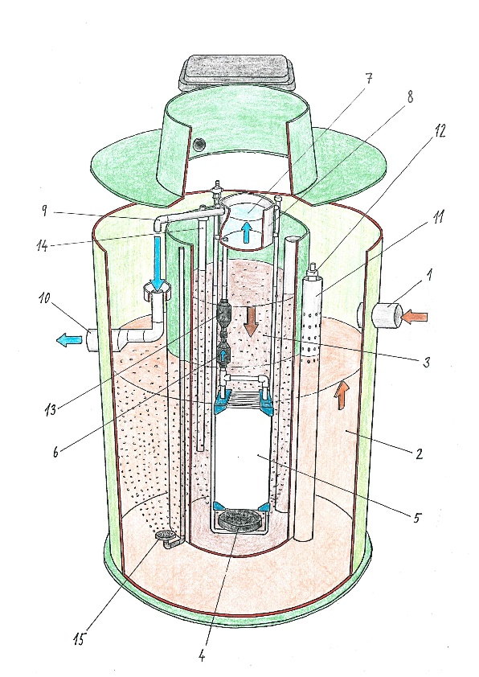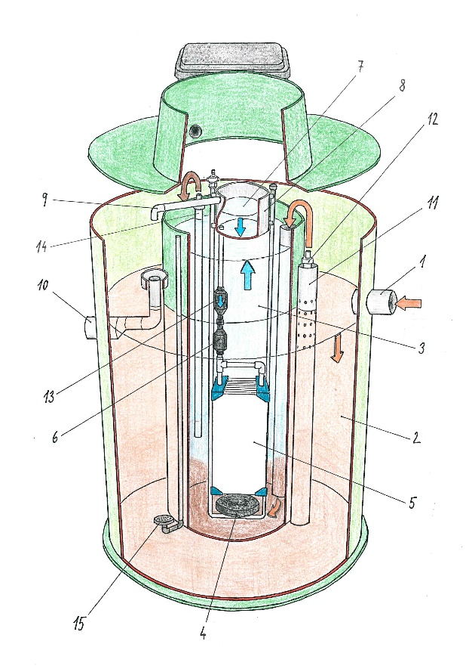Předčištěné odpadní vody se přečerpávají přes filtr hrubých nečistot ke dnu reaktoru. Reaktor se plní. Pracuje prací čerpadlo, které vyprázdní zásobník prací vody. Hladina vody v reaktoru stoupá. Reaktor se odkaluje. Pokud by byl tak velký přítok OV, nebo zanešené membrány tak, že hladiny vody vystoupá k bezpečnostnímu přepadu reaktoru, zapne se automaticky dekantér, který odčerpává čistou vodu do odtoku mimo MBR.

3...

1. ..

|  |  |  |  |  |  |
| --- | --- | --- | --- | --- | --- |
| ***1.*** | *Přítok* | ***6.*** | *čerpadlo filtrace* | ***11.*** | *TRS - filtr hrubých nečistot* |
| ***2.*** | *TRS - akumulace* | ***7.*** | *filtrát* | ***12.*** | *TRS - mamutka surové vody* |
| ***3.*** | *TRS - reaktor* | ***8.*** | *zásobní nádržka filtrátu* | ***13.*** | *prací čerpadlo membrán* |
| ***4.*** | *TRS - difuzor reaktoru* | ***9.*** | *odtok filtrátu* | ***14.*** | *TRS - odkalovací mamutka* |
| ***5.*** | *membránová jednotka* | ***10.*** | *TRS - odtok z čistírny* | ***15.*** | *TRS - míchání akumulace* |



Sídlo: TOP-reaktor, s.r.o., Okružní 445, 280 02 Kolín V

Provozovna: Nad Rezkovcem 1114, 286 01 Čáslav

www.topreaktor.com